Didaktische Handreichung

Digitale Medien in der Schule
30-STE-PS4-03

Material:
Storytelling-Szenario zu „Der Zauberlehrling“

Name: Jennifer Despang

Inhaltsverzeichnis

1 Rahmeninformation zum Einsatz 3
1.1 Übersicht zum Material 3
1.2 Kurzbeschreibung 3
1.3 Voraussetzungen zur Verwendung 4
2 Voransicht des Materials 5
3 Geförderte Kompetenzen 6
Anhang I
Literaturverzeichnis II

Rahmeninformation zum Einsatz

Übersicht zum Material
Unterrichtsfach | Deutsch
Thema | Goethes Ballade „Der Zauberlehrling“
Klassenstufe und Schulart | Klassenstufe 8, Gymnasium
Lernbereich | Lernbereich 1: Sprechen und Zuhören  Anwenden von Wissen über Balladen Einheit der epischen, lyrischen und dramatischen Elemente  Gestalten von Balladen  Einzel- und Gruppenrezitationen, Spiel, Vertonung oder Verfilmung  Nutzen traditioneller und digitaler Hilfsmittel
Positionierung innerhalb des Lernbereiches | Das Material kann zur Erarbeitung der Ballade genutzt werden. Es eignet sich als Einstieg, um Merkmale von Balladen und den Umgang mit ihnen zu erarbeiten.
Lernphase | Empfehlung für Einstiegs- und Erarbeitungsphase; kann alternativ auch zur Wiederholung und Festigung eingesetzt werden.
Kompetenzniveaus  nach DQR
  Niveaus | 1 bis 2 | 3 bis 4 | 5 bis 6 | 7 bis 8
  Fachkompetenz
  Methodenkompetenz
  Selbstkompetenz
  Sozialkompetenz

Kurzbeschreibung
Bei dem Material handelt es sich um die Verfilmung der Ballade „Der Zauberlehrling“ von Johann Wolfgang von Goethe. Mithilfe des Filmes konnte die Handlung der Ballade auditiv dargestellt werden. Ein großes Potential liegt darin, dass auch leseschwächere SchülerInnen den Inhalt der Ballade schnell erfassen können. Weiterhin konnte über den Einsatz von Musik und Stimme ein emotionalerer Zugang geschaffen werden, als es über das reine Lesen möglich gewesen wäre. Zunächst untersuchen die Lernenden die Ballade „Der Zauberlehrling“ indem sie sich sowohl mit dem Text als auch mit dem gedrehten Video auseinandersetzen. Anschließend sollen sie in einer Gruppenarbeit eine eignes Video erstellen.

Voraussetzungen zur Verwendung
Technische Voraussetzungen:
Beamer, Computer, spezielle Software für Abspielen des Videos, Lautsprecher, Arbeitsblatt mit der Ballade in Textform
Inhaltliche Voraussetzungen:
Grundsätzlich bedarf es keiner Voraussetzungen. Es kann förderlich sein, wenn die SchülerInnen bereits einmal mit Lyrik in Kontakt getreten sind. Das Material würde sich aber auch für einen ersten Kontakt eignen.
Anforderungen an die Lehrkraft:
Zur Erstellung des Materials bedarf es einen gekonnten Umgang mit der App „Toontastic“. Die Lehrkraft sollte auf einen bewussten Umgang mit der Stimme achten, um das Gedicht passend vorzutragen.

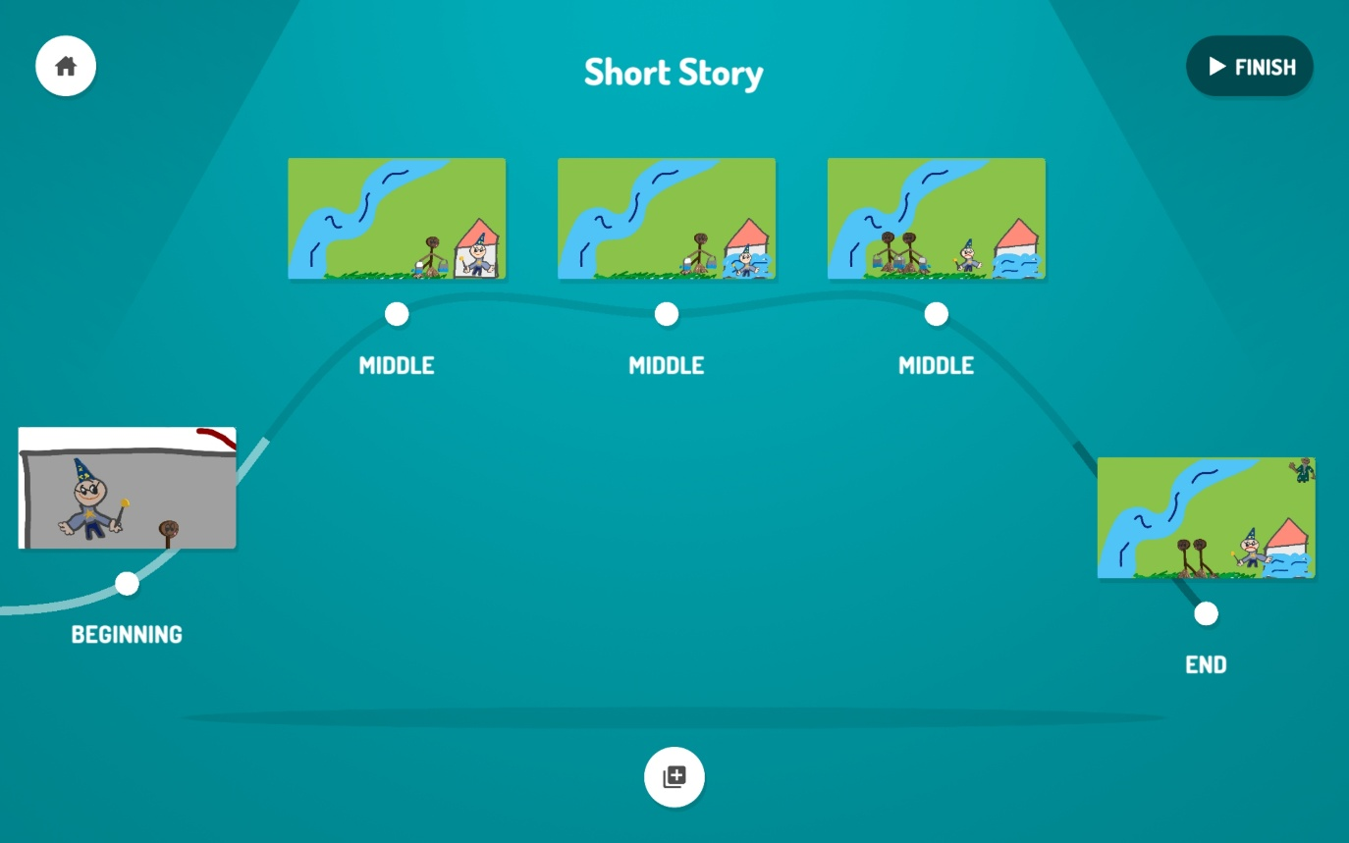
Voransicht des Materials
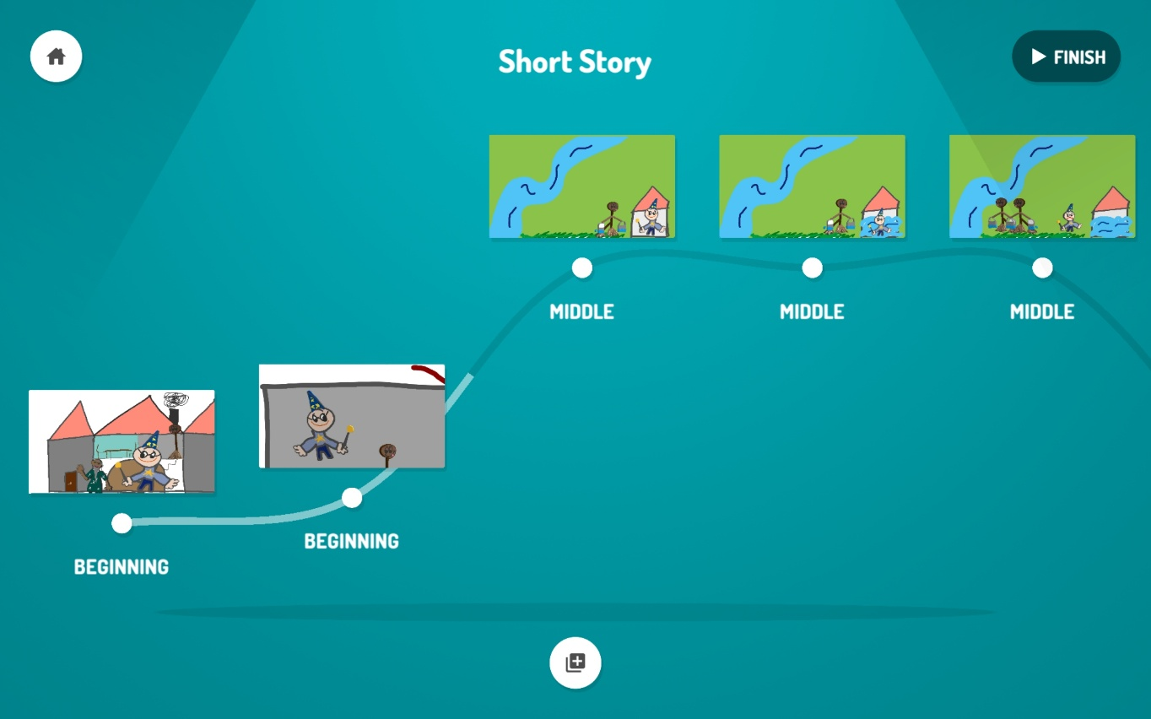

Der Inhalt der Ballade wurde in sechs Szenen dargestellt. Diese Szenen richten sich nicht absolut nach den Strophen des Gedichtes, sondern fassen teilweise Strophen zusammen oder es liegt die Spaltung einer Szene vor. Im Anschluss sollen die SchülerInnen diese oder eine weitere Ballade selbst mithilfe der Toontastic-App darstellen.

Geförderte Kompetenzen
[Beschreiben Sie die einschlägigen Kompetenzen, die durch Ihr Material gefördert werden. Nutzen Sie dafür das in der Übung eingeführte Kompetenzmodell]
Fachkompetenzen:
Kompetenzniveau nach DQR
1 bis 2 | 3 bis 4 | 5 bis 6 | 7 bis 8
x
Die Lernenden kennen die Merkmale einer Ballade.
Das Artefakt unterstützt das Erlangen dieser Kompetenz, da es neben der klassichen Textform auch eine auditive Vermittlung gewährleistet. Die Lernenden können so unabhängig von ihrer Lesekompetenz den Inhalt und den Aufbau einer Ballade untersuchen.
Kompetenzniveau nach DQR
1 bis 2 | 3 bis 4 | 5 bis 6 | 7 bis 8
x
Die Lernenden kennen die Ballade „Der Zauberlehrling“ von Johann Wolfgang von Goethe.
Das Video stellt den Inhalt der Ballade filmisch dar. Der Text wurde dabei übernommen und durch die audiovisuelle Ebene ergänzt. Durch den zusätzlichen Einsatz von Musik soll ein emotionales Kennenlernen der Ballade ermöglicht werden.
Methodenkompetenzen:
Kompetenzniveau nach DQR
1 bis 2 | 3 bis 4 | 5 bis 6 | 7 bis 8
 | x
Die SchülerInnen können eine Ballade in der Toontastic-App filmisch darstellen.
Das Artefakt fördert das Verständnis für Balladen, indem die SchülerInnen in einer Gruppe eine Ballade filmisch umsetzen sollen. So setzen sie sich kreativ und selbstständig mit dem Lerninhalt auseinander.
Kompetenzniveau nach DQR
1 bis 2 | 3 bis 4 | 5 bis 6 | 7 bis 8
x
Die SchülerInnen untersuchen die filmische Umsetzung des „Zauberlehrlings“ auf Basis des Gedichtes in Textform.
Für die Untersuchung des Gedichtes (inhaltlicher Aufbau, Besonderheiten, formeller Aufbau, sprachliche Mittel, Reimform,…) sollen sich die SchülerInnen mit Video und Text genauer auseinandersetzen. Es bietet sich ein Arbeitsblatt mit dem Gedicht inkl. Versangaben und einer Tabelle an, die die Untersuchungsaspekte darstellt, um das Arbeiten der Lernenden zu strukturieren.
[Selbstkompetenz oder Sozialkompetenz]
Kompetenzniveau nach DQR
1 bis 2 | 3 bis 4 | 5 bis 6 | 7 bis 8
 | x
Die Lernenden erstellen in einer Gruppe ein eigens Video zu einer Ballade.
Indem die SchülerInnen gemeinsam an einer weiteren Ballade arbeiten und ein weiteres Gedicht als Gruppe filmisch darstellen, entwickeln sie ihre Sozialkompetenz fort. In der Gruppe sollen sich alle einbringen. Am Ende wird das Ergebnis der Klasse präsentiert.

Literaturverzeichnis

